Особенности
- Сверхраннее обнаружение пожароопасной ситуации, диапазон чувствительности от 0,000066дБ/м до 0,58дБ/м (0,0015%/м - 13,12 %/м)
- Исключение возможности ложных срабатываний благодаря технологии двойного обнаружения (ИК-лазер и синий светодиод)
- Контроль до 2000 кв.м
- Гибкость применения обеспечивается за счет программирования 5 уровней тревог и времени задержки
- 8 релейных выходов с полной группой контактов
- 2 режима работы:
- Acclimate - автоматическая подстройка чувствительности под условия объекта;
- День/Ночь/Выходные – чувствительность программируется отдельно для каждого состояния
- Встроенные часы сохраняют свою работоспособность в течении 72 часов после отключения питания прибора
- Увеличенный срок службы сменного фильтра за счет использования запатентованного разделителя частиц
- Удобное проектирование и моделирование системы труб, настройка и мониторинг системы при помощи PipeIQ™ - программного обеспечения с интуитивно понятным интерфейсом
- Встроенный порт Ethernet обеспечивает возможность удалённого контроля и е-mail оповещения
- Уникальный графический индикатор воздушного потока позволяет контролировать работоспособность системы труб
- Дискретный графический индикатор дыма обеспечивает визуальный контроль минимальных концентраций дыма в окружающей среде
- Журнал на 18000 событий
- Соответствует требованиям европейских стандартов VdS, LPCB, CE
Устройство и принцип работы
Аспирационный дымовой извещатель 8100E FAAST объединяет в себе технологию двойного обнаружения (синий светодиод и инфракрасный лазер) с передовыми алгоритмами обработки данных, что обеспечивает сверхраннее и достоверное обнаружение широкого спектра дымов при высоком уровне защиты от ложных срабатываний. Это позволяет извещателю FAAST безошибочно определять пожароопасную ситуацию за 30-60 минут до появления открытого пламени, обеспечивая тем самым раннее или сверхраннее обнаружение пожара.
Технология двойного обнаружения является лишь одной из инновационных разработок, которые возводят аспирационный извещатель FAAST до уровня нового стандарта раннего обнаружения пожара.
Принцип работы извещателя FAAST основан на принудительном непрерывном заборе воздуха из защищаемого помещения через систему воздухозаборных труб с отверстиями, что позволяет вести непрерывный контроль за частицами дыма на защищаемой площади (до 2000 кв.м).
Первоначальное проектирование системы осуществляется при помощи программного обеспечения PipeIQ, позволяющее построить подробную модель системы труб, провести необходимые расчёты количества воздухозаборных отверстий, их чувствительности, времени транспортирования проб воздуха и т.д. PipeIQ™ также позволяет произвести программирование и настройку извещателя. Данные передаются в прибор через встроенный Ethernet-порт. После получения новой конфигурации извещатель выполняет сначала ее проверку, а потом активацию. PipeIQ также обеспечивает интуитивно-понятный контроль за системой труб и непрерывный мониторинг всей системы.
Инсталлированную систему можно контролировать при помощи встроенного графического дисплея извещателя или с компьютера, подключенного к извещателю, а также удалённо через браузер компьютера или мобильного телефона, если извещатель подключен к интернету через встроенный порт Ethernet. При подключении извещателя к сети Интернет FAAST также может извещать соответствующий персонал по электронной почте. Извещатель может передавать свое состояние - уровни тревог, неисправности, режим изоляции (во время технического обслуживания) через 8 релейных выходов с полной группой контактов (н/з и н/о).
Чтобы обеспечить надёжную работу, FAAST сочетает в себе расширенные коммуникационные возможности с обширным набором настраиваемых параметров. Извещатель имеет пять уровней тревоги, которые могут быть запрограммированы на работу с реле. Для учета конкретных условий, имеется возможность программирования времени задержки выдачи тревожных сигналов в пределах 0-60 сек. FAAST также поддерживает два режима работы: Acclimate и День/Ночь/Выходные.
В режиме Acclimate™ извещатель автоматически подстраивает свою чувствительность под текущие условия окружающей среды, чтобы исключить возможность ложных срабатываний. В течение первых 24 часов устройство автоматически регистрирует изменения в окружающей среде и на основе полученных данных подстраивает уровни чувствительности (настройка порогов чувствительности происходит в течение 1 часа после регистрации изменений в окружающей среде).
Режим День/Ночь/Выходные позволяет техническим специалистам установить чувствительность для каждого отдельного состояния, в результате чего извещатель автоматически меняет уровень чувствительности на основе регулярных изменений в контролируемом помещении.
Индикатор дыма
Индикатор дыма (рис.1) состоит из 10 светодиодных сегментов желтого цвета, которые соответствуют текущему уровню обнаруженных частиц дыма. Светодиоды загораются последовательно от 1 до 10, начиная с нижней части дисплея, и передвигаются вверх при увеличении количества обнаруженных частиц в воздухе. Каждый сегмент соответствует увеличению количества обнаруженных частиц в воздухе на 10%.

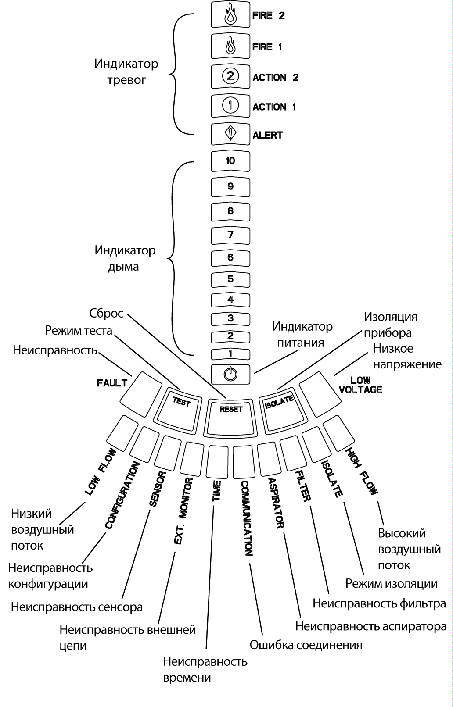
рис.1
Индикатор тревог
Индикатор тревог состоит из пяти красных светодиодных сегментов, каждый из которых соответствует определённому уровню тревоги. Сегменты индикатора загораются последовательно снизу вверх, указывая на осложнение ситуации на объекте. Уровни тревог имеют установленные значения по умолчанию (см.табл.1). Эти значения могут быть изменены при помощи программного обеспечения PipeIQ™. Каждый из этих уровней тревог управляет релейным выходом. При достижении порога срабатывания загорается соответствующий сегмент индикатора и активизируется соответствующее реле. Уровни тревог и связанные с ними релейные выходы могут быть запрограммированы как с запоминанием активированного состояния, так и с самосбросом, кроме этого для каждого уровня программируется время задержки от 0 до 60 секунд.
Уровень тревоги | Стандартные установки, дБ/м (%/м) | Диапазон программирования, дБ/м (%/м)
Предупреждение (Alert) | 0,0017 (0,0396) | 0,000066 - 0,58 (0,0015 - 13,12)
Действие 1 (Action 1) | 0,007 (0,165) | 0,00015 – 0,58 (0,0033 - 13,12)
Действие 2 (Action 2) | 0,015 (0,33) | 0,00045 – 0,58 (0,0102 - 13,12)
Пожар 1 (Fire 1) | 0,04 (0,825) | 0,00066 – 0,58 (0,015 - 13,12)
Пожар 2 (Fire 2) | 0,07 (1,65) | 0,0009 – 0,58 (0,0203 - 13,12)
Таблица 1
Кнопки лицевой панели
На лицевой панели извещателя расположены три кнопки (рис.1), позволяющие переводить извещатель в определенный режим работы. По умолчанию эти кнопки заблокированы на заводе и для их активации требуется ввод пароля. Пароль может быть введен при помощи программного обеспечения PipeIQ™.
Индикатор воздушного потока/ неисправности
FAAST использует ультразвуковой способ контроля потока воздуха и наглядно отображает его значение на дисплее в режиме реального времени. Индикатор воздушного потока/ неисправности состоит из 10-ти двухцветных светодиодных сегментов и работает в одном из двух режимов.
Неисправность по воздушному потоку отображается при увеличении или уменьшении скорости воздушного потока на 20%. Зелёными сегментами отображается, насколько близко текущее значение воздушного потока приблизилось к границам. Когда скорость воздушного потока в норме, два зеленых сегмента располагаются в центре индикатора на уровнях 5 и 6 (Time и Communication). При увеличении или уменьшении скорости воздушного потока зеленые сегменты двигаются соответственно вправо или влево. При изменении скорости потока на 20% или более и сохранении этого состояния в течение 3 минут выдаётся сообщение о неисправности. При увеличении или уменьшении скорости воздушного потока на 50% и более от нормального значения сообщение о неисправности выдаётся незамедлительно. Во время неисправности по воздушному потоку соответствующие сегменты HIGH FLOW или LOW FLOW светятся жёлтым цветом.
Виды возможных неисправностей извещателя отмечены под соответствующими сегментами индикатора воздушного потока/ неисправности.
Всякий раз при появлении неисправности индикатор общей неисправности FAULT горит желтым цветом. При этом на индикаторе воздушного потока/ неисправности
поочередно отображается текущее состояние воздушного потока (зеленым) и вид неисправности (желтым). Виды неисправностей, их описание и соответствующие им реле и номера сегментов отражены в таблице.
Номерсегмента | Вид неисправности | Описание | Реле
1 | Низкий воздушный поток (LowFlow) | Воздушный поток уменьшился на 20% | Неисправность
 |  | Воздушный поток уменьшился на 50% | Неотложная неисправность
2 | Неисправность конфигурации (Configuration) | Несоответствие конфигурации устройства с конфигурациейPipeIQ | Неисправность
 |  | Произошла потеря питания во время конфигурирования устройства. Эта неисправность сбрасывается кнопкой Reset и устройство возвращается к последней удачной конфигурации. | Неотложная неисправность
 |  | Устройство новое и не было сконфигурировано | Неотложная неисправность
 |  | Устройство повредило конфигурацию и не способно к работе | Неотложная неисправность
3 | Неисправность сенсора (Sensor) | Устройство имеет проблемы с сенсором дыма и требует немедленной замены | Неотложная неисправность
4 | Неисправность внешней цепи (Ext Monitor) | Обнаружен обрыв внешней цепи | Неисправность
5 | Неисправность времени (Time) | Требуется обновление внутреннего таймера времени | Неисправность
6 | Ошибка соединения (Communication) | Устройству не удалось связаться с периферийным оборудованием, функционирование должным образом невозможно | Неотложная неисправность
7 | Неисправность аспиратора (Aspirator) | Показывает, что вентилятор перестал работать и требует немедленного внимания | Неотложная неисправность
8 | Неисправность фильтра (Filter) | Фильтр устройства засорен, требуется его замена | Неисправность
 |  | Фильтр устройства засорен и не был заменен в течении 72 часов после выдачи сигнала неисправности FilterFault | Неотложная неисправность
9 | Режим изоляции (Isolate) | Устройство переведено в режим изоляции | Реле Изоляции
10 | Высокий воздушный поток (High Flow) | Воздушный поток увеличился на 20% | Неисправность
 |  | Воздушный поток увеличился на 50% | Неотложная неисправность
11 | Низкое напряжение (Low Voltage) | Низкое входное напряжение питания | нет
В режиме изоляции устройство не передает состояния тревог или неисправности, а также не активирует релейные выходы (кроме реле Изоляции). Этот режим используется в тех случаях, когда система должна быть отключена на непродолжительное время (не более 60 мин), например, для технического обслуживания.
Дежурный режим
В данном режиме работы извещатель отображает текущие значения скорости воздушного потока и оптической плотности среды на своем дисплее. Текущее значение оптической плотности среды сравнивается с запрограммированными порогами срабатывания и при превышении этих порогов активируются соответствующие уровни тревог и соответствующие им реле.
Тестовый режим
Тестовый режим запускается при нажатии кнопки Test или с помощью вкладки Live View в PipeIQ™ на панели управления извещателя. Тестовый режим имитирует условия пожара и активирует все 10 сегментов индикатора дыма и каждый сегмент индикатора тревог. Также происходит активация каждого соответствующего релейного выхода после запрограммированного времени задержки.
Сброс извещателя
Сброс извещателя осуществляется либо при помощи кнопки сброса (Reset) с дисплея извещателя, либо при помощи PipeIQ™ с вкладки Live View, или дистанционно при замыкании внешней цепи. Когда режим сброса активирован, происходит сброс всех реле, после чего извещатель переходит в дежурный режим работы. Если условия пожара или неисправности сохраняются, устройство снова переходит в режим тревоги или неисправности.
FAAST имеет функцию контроля внешней цепи на обрыв и короткое замыкание при использовании оконечного резистора номиналом 47кОм. При обнаружении обрыва этой цепи извещатель включает индикатор EXT. MONITOR и активирует реле Неисправность. При замыкании этой цепи извещатель переходит в режим сброса. Данная функция обеспечивает возможность дистанционного сброса извещателя.
Технические характеристики
Рабочее напряжение | 18 - 30 В
Время дистанционного сброса | не менее 100мс
Сброс по питанию | 1 сек.
Потребляемый ток, средний | 500мА при 24В
Потребляемый ток, макс. | 650мА - все реле активны, все уровни тревог отображаются при 24В
Характеристики реле | 3,0А @ =30В; 0.5А @125В переменного тока
Рабочая температура | от 0°С до 38°С
Температура контролируемого воздуха | от -20°С до 60°С
Относительная влажность | 10-95% (без образования конденсата)
Степень защиты оболочкой | IP30
Контролируемая площадь | до 2000 м²
Скорость потока воздуха | 0 - 1,2 м/мин
Высота | 33,7 см
Ширина | 33 см
Глубина | 12,7 см
Кабельный ввод | 4 х 2,54см (1”) отверстия, в верхней и нижней части блока
Сечение кабеля | 0,5 - 2,05 мм (24 AWG - 12 AWG)
Макс. длина одной трубы | 120 м
Макс. кол-во отверстий | 36
Кол-во и макс. длина ответвления | 2х100 м по 18 отверстий на ответвление  4х90 м по 9 отверстий на ответвление
Внешний диаметр трубы | 25мм
Внутренний диаметр трубы | 15 - 21мм
Диапазон чувствительности | 0,000066 - 0,58 дБ/м (0,0015 - 13,12 %/м)
Кол-во реле | 8 программируемых с полной группой контактов (н/з и н/о)
Журнал событий | 18 000 событий
Способы связи | Встроенный порт Ethernet,  6 электронных адресов для оповещения
Вес | 3.8кг, включая вес упаковочной тары

